Создание системы взаимодействия с объектами дополненной реальности

Калинин Даниил Евгеньевич, Радькин Кирилл Алексеевич

МАОУ «Лицей №97 г. Челябинска», 10м1 класс

Научный руководитель:

Саканов Дамир Муратович

педагог дополнительного образования

МАОУ «Лицей №97 г. Челябинска»

Работа к защите допущена _______________ // Саканов Дамир Муратович

Оглавление

Введение 3

Глава 1. Изучение литературы 5

1.1. Processing 5

Список литературы 6

# Введение

Прогресс человечества растет с невероятной скоростью. Прямо сейчас по всему миру происходит столько же научных открытий, сколько произошло за весь 15 век. Ежеминутно создаются новые системы, призванные упростить повседневную жизнь человека. В качестве примера, приведем несколько таких систем. IOT[1]-устройства, расположенные как в доме, так и в промышленном производстве, могут послужить хорошим примером, поскольку получили широкое распространение относительно недавно. Такие устройства позволяют осуществлять автоматический сбор и анализ данных, например, IOT-холодильник способен автоматически заказывать в интернет-магазине, а IOT-склад способен автоматически вести учет товара. Еще одним примером может стать технология компьютерного зрения и машинного обучения в целом. Данная система хоть и была разработана довольно давно, в жизнь обычного человека она вошла так же недавно, как и предыдущая. Данная технология используется для анализа больших баз данных и выведения закономерностей. Подборка фильмов, из учета ваших интересов, распознавание номера автомобильного знака по фото, сделанным камерой контроля скорости, распознавание лица для разблокировки смартфона – это алгоритмы машинного обучения. И последняя в списке примеров, но далеко не последняя по значимости технология – технология AR[2]– дополненной реальности. Технология представляет дополнение нашей с вами реальности (отсюда и название) различными объектами из виртуального мира. От технологий, приведенных выше, эта имеет одно отличие: эта технология почти не используется в нашей повседневной жизни. Эта особенность связана, в первую, по нашему мнению, очередь с тем, что не создано по-настоящему удобной и универсальной системы взаимодействия с AR, а без такой системы, область применения данной технологии урезается мобильными играми и разными развлекательными приложениями. Отсюда вытекает цель нашей работы: разработать и реализовать универсальную интуитивно-понятную систему управления AR-объектами. Актуальность работы заключается в том, что создание такой системы позволит повсеместно распространить AR, а также значительно расширить область применения технологии, кроме того, далее будет рассмотрено, что подобных работ в свободном доступе найдено не было, а, значит, данную работу можно считать уникальной в своем роде. По окончании разработки проекта, все материалы будут выложены в open-source-источники[3] для того, чтобы каждый желающий мог собрать данное устройство, и технология дополненной реальности получила максимально большое распространение.

# Глава 1. Изучение литературы

Перед началом работы необходимо было изучить множество различной литературы. Поскольку наш проект представляет собой систему взаимодействия дополненной реальности и физических объектов, первое, чему было уделено время, – выбор языка программирования и среды разработки для отрисовки объектов дополненной реальности. После тщательного изучения различных IDE[4] и языков программирования, среди которых были, в том числе: С++, Kotlin, Java, C# и Processing, – были отобраны два варианта: Среда Unity 3D или язык программирования Processing. Чтобы использовать в своем проекте наиболее удобный вариант, было решено опробовать обе среды.

## 1.1. Processing

Processing – это подъязык программирования, основанный на java с простым и понятным синтаксисом. Он дает возможность быстро и легко создавать мультимедиа приложения[5]. Данный язык используется в основном дизайнерами и художниками. Ниже приведены примеры арт-объектов, созданных, с помощью processing.

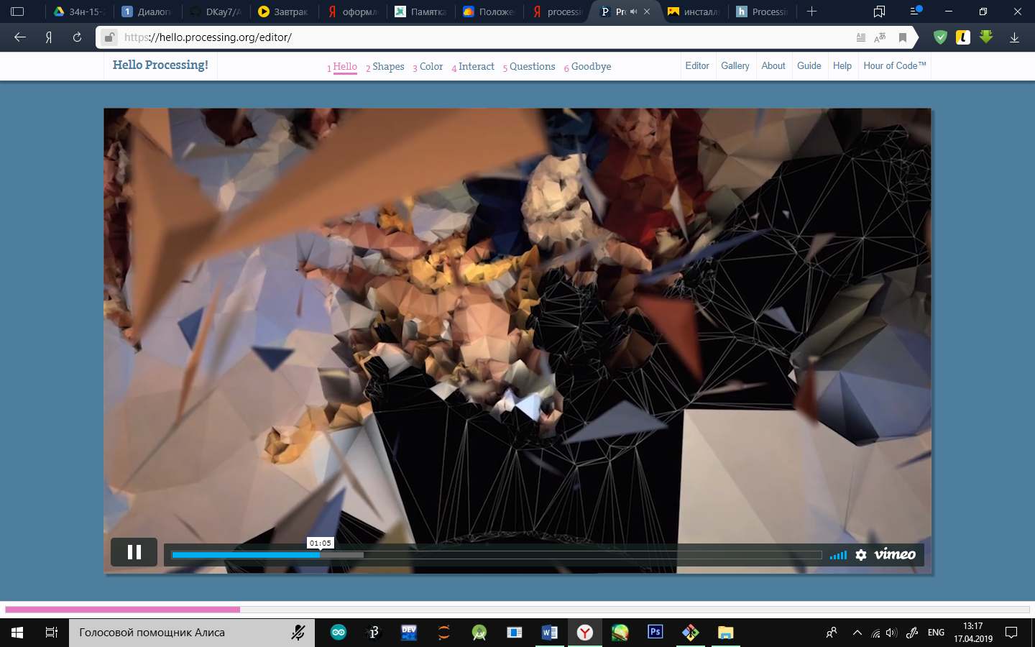

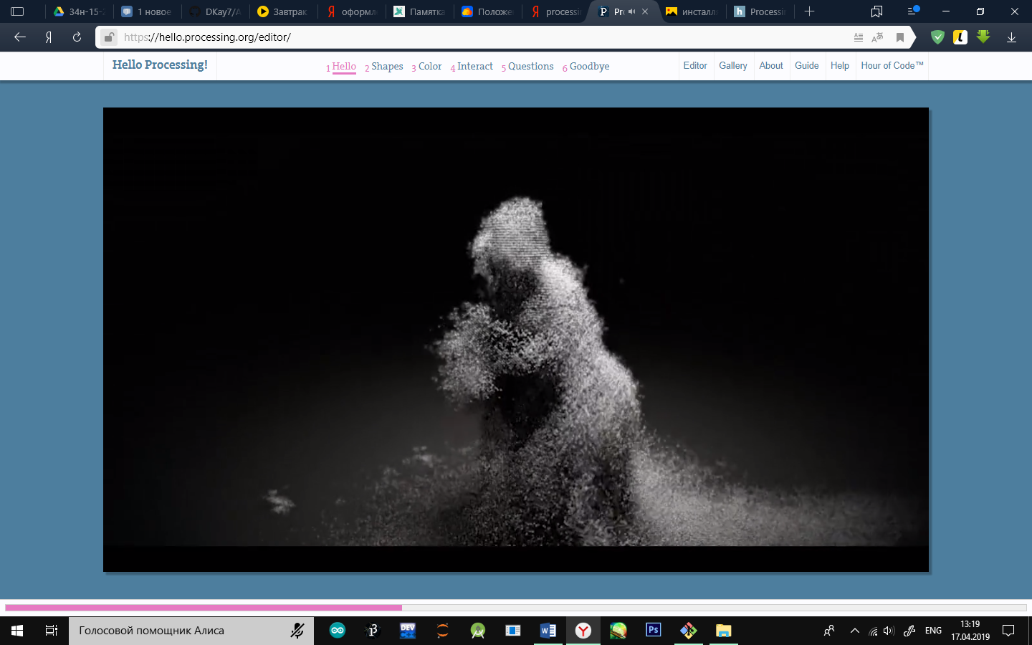

Разработчики processing-а создали интерактивный курс, позволяющий изучить основы и синтаксис языка людям, не работавшим ранее с программированием вообще (<https://hello.processing.org>). Этот видео-урок удобен тем, что для написания программ, которые описываются в качестве примеров не нужно ничего скачивать. При просмотре курса человеку будет доступно окно ввода кода и вывода результата, код в которых будет помещаться автоматически, в зависимости от того примера, который рассматривается в данный момент в видео, но обучающийся сможет менять его и наблюдать за результатом.

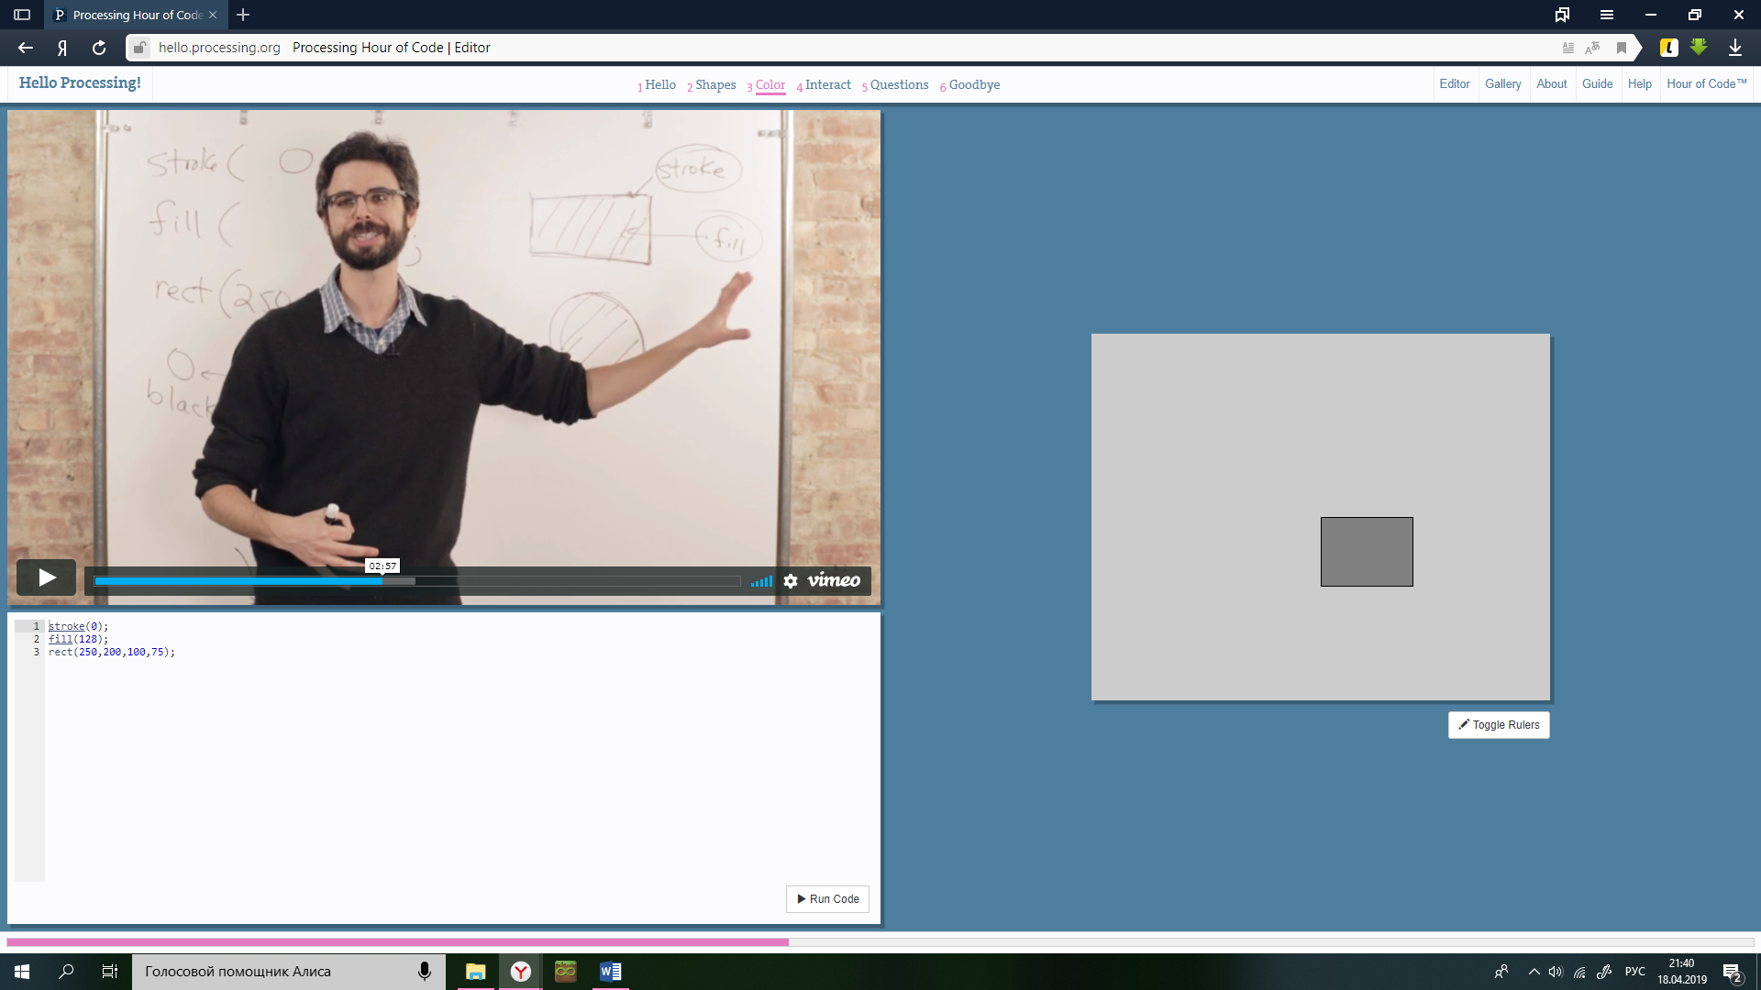

# Список литературы

**Hello Processing** [В Интернете] / авт. Ben Fry Casey Reas. - 18 Апрель 2019 г.. - https://hello.processing.org.

**Знакомство с Processing 1.0** [В Интернете] / авт. Frexin (@sindrom) // Habrahabr. - 27 Апрель 2009 г.. - https://habr.com/ru/post/58314/.

1. Internet of things (англ.) – Интернет вещей.
2. Augmented reality (англ.) – дополненная реальность.
3. Open-source-источники (англ.) – источники свободного доступа.
4. IDE – Integrated Development Environment (англ.) – интегрированная среда разработки. Набор средств (специализированные программы) для разработки программного обеспечения.
5. (Frexin, 2009)